BARBARA NAJIB Groupe 08
ARON AGOCS
NOAH CORTANA
CYRIL BARRALLON

Économie durable et numérique

TABLE DES MATIÉRES

MCD 3

Présentation de l’entreprise 4
Catégories de données 5-9
Cycle de vie des données / acteurs économiques en amont et aval de notre activtté 11-12

Réponses individuelles sur le travail de nos données 12-13

Notre MCD :
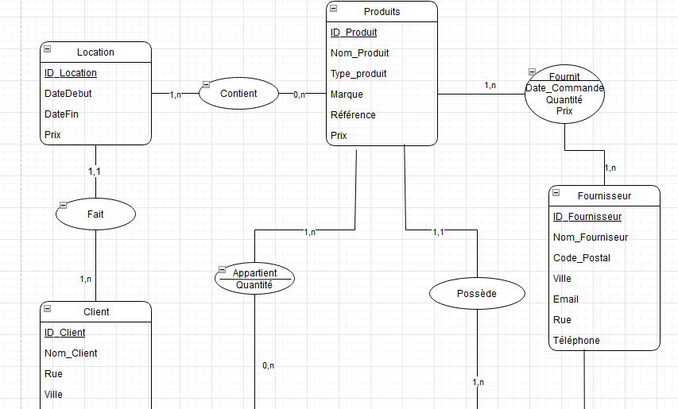
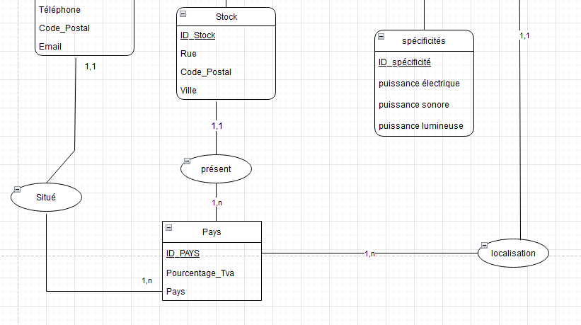

Question 1 :
Présentation de l’entreprise :

Notre entreprise est spécialisée dans la location de matériel événementiel. Nous sommes une petite et moyenne entreprise qui comprend 200 employés, avec un chiffre d'affaires annuel de moins de 50 millions d’euros.
Nous avons des stocks répartis dans plusieurs pays du monde.
Chaque stock comprend à peu près 8 employés, pour assurer la gestion et la maintenance.
Nous sommes donc une société non financière, car on propose des services de location de biens.
A l’échelle mondial nous sommes sur un marché de concurrence monopolistique, cependant si on regarde seulement les grandes entreprises internationales nous sommes plutôt sur un marché d’oligopole. Puisque pour les grands événements il y a peu d’entreprises qui sont capables de fournir un grand nombre de produits.
Nos revenus sont influencés par les innovations technologiques ainsi que par les saisons(+en été, parce que la majorité des festivals sont réalisés pendant l’été).

Question 3 :
Nature juridique
DATA | Personnelle | Non personnelle | Explication
client  (id_Client, nom_client, ville, Rue, Code_Postal, Téléphone, email, #idPays) | X |  | Les data comme le nom, l’email, la rue, le code postal sont personnelles et peuvent permettre d’identifier une personne.
fournisseur  (ID_Fournisseur, Nom_Fournisseur, Code_Postal, Ville, Email,  Rue, Téléphone, #idPays) |  | X | Ces data sont non personnels car elles sont des données professionnelles.
Produit  (ID_Produit, Nom_Produit, Type_Produit, Marque, PrixRéférenceHT, #ID_spécificité) |  | X | Ces datas sont non personnels car elles donnent des informations sur un produit et non sur une personne.
Location  (ID_Location, DateDebut, DateFin, PrixLocationHT, #ID_Client) | X  idClient | X  le reste | Ces data sont des data non personnelles car la date de début et de fin de location ne servent pas dans l’identification des personnes. Cependant idClient peut servir dans l’identification d’une personne.
Spécificité  (ID_spécificité, puissance électrique, puissance sonore, puissance lumineuse) |  | X | ces Data ne sont pas des datas personnelles car elles donnent des caractéristiques sur un produit et donc ne permettent pas d’identifier une personne.
contient  (id_produits, id_location, quantité) |  | X | Ces data ne permettent pas d'identifier une personne
appartient  (id_produits, id_stock,  quantité) |  | X | Ces data ne permettent pas d'identifier une personne
fournit  (id_fournisseur,  id_produits, quantité, prixAchatHT, dateFournit) |  | X | Ces data ne permettent pas d'identifier une personne
Stock  (idStock, rue, codePostal, ville, #idPays) |  | X | Le données comme la ville ou rue d’un stock ne permettent pas d’identifier une personne
Pays  (idPays, nomPays, pourcentageTVA) |  | X | Les data sur un pays ne permet pas d’identifier une personne)

Selon le mode d’organisation
DATA | Structurée | Non Structurée | Explication
client  (id_Client, nom_client, ville, Rue, Code_Postal, Téléphone, email, #idPays) | X |  | Toutes les data sont structurées dans la relation client, car les éléments ou data sont liées entre elles.
fournisseur  (ID_Fournisseur, Nom_Fournisseur, Code_Postal, Ville, Email,  Rue, Téléphone, #idPays) | X |  | Toutes les data sont structurées dans la relation fournisseur, car les éléments ou data sont liées entre elles.
Produit  (ID_Produit, Nom_Produit, Type_Produit, Marque, PrixRéférenceHT, #ID_spécificité) | X |  | Toutes les data sont structurées dans la relation produit, car les éléments ou data sont liées entre elles.
Location  (ID_Location, DateDebut, DateFin, PrixLocationHT, #ID_Client) | X |  | Toutes les data sont structurées dans la relation location, car les éléments ou data sont liées entre elles.
Spécificité  (ID_spécificité, puissance électrique, puissance sonore, puissance lumineuse) | X |  | Toutes les data sont structurées dans la relation spécificité, car les éléments ou data sont liées entre elles.
contient  (id_produits, id_location, quantité) | X |  | Toutes les data sont structurées dans la relation contient, car les éléments ou data sont liées entre elles.
appartient  (id_produits, id_stock,  quantité) | X |  | Toutes les data sont structurées dans la relation appartient, car les éléments ou data sont liées entre elles.
fournit  (id_fournisseur,  id_produits, quantité, prixAchatHT, dateFournit) | X |  | Toutes les data sont structurées dans la relation fournit, car les éléments ou data sont liées entre elles.
Stock  (idStock, rue, codePostal, ville, #idPays) | X |  | Toutes les data sont structurées dans la relation stock, car les éléments ou data sont liées entre elles.
Pays  (idPays, nomPays, pourcentageTVA) | X |  | Toutes les data sont structurées dans la relation pays, car les éléments ou data sont liées entre elles.

Selon le mode de collecte
DATA | Fournies volontairement par les acteurs | Collectées à partir de l’observation du comportement des acteurs | Résultant de l’analyse de données existants | Acquises auprès d’acteurs tiers | Explication
client  (id_Client, nom_client, ville, Rue, Code_Postal, Téléphone, email, #idPays) | X |  |  |  | Toute data sur un client a été fournie par lui-même lors de la location.
fournisseur  (ID_Fournisseur, Nom_Fournisseur, Code_Postal, Ville, Email,  Rue, Téléphone, #idPays) | X |  |  |  | Toute data sur un fournisseur a été fournie par lui-même lors du commande.
Produit  (ID_Produit, Nom_Produit, Type_Produit, Marque, PrixRéférenceHT, #ID_spécificité) |  |  | X |  | Data des produits collectée avec des informations existants dans la description du produit/catalogue technique
Location  (ID_Location, DateDebut, DateFin, PrixLocationHT, #ID_Client) | X |  | X |  | Les dates et le id_client sont des data fournie volontairement lors du location  De plus, le prix de la location peut être calculé à partir de la quantité dans la relation contient et du prixRererenceHT dans la relation produit. Mais on peut aussi appliquer des réductions.
Spécificité  (ID_spécificité, puissance électrique, puissance sonnore, puissance lumineuse) |  |  | X |  | Data des spécificité des produits collectée avec des informations existants dans la description du produit/catalogue technique
contient  (id_produits, id_location, quantité) | X |  |  |  | Data fournie volontairement par notre entreprise et par le client. Le quantité est fournie volontairement par le client lors du location
appartient  (id_produits, id_stock,  quantité) | X |  |  |  | Data fournie volontairement par notre entreprise. Lors du remplissage des stocks
fournit  (id_fournisseur,  id_produits, quantité, prixAchatHT, dateFournit) | X |  |  |  | Data fournie volontairement par notre entreprise lors du commande des produits
Stock  (idStock, rue, codePostal, ville, #idPays) | X |  |  |  | Les données concernant nos stocks sont fournie volontairement par notre entreprise
Pays  (idPays, nomPays, pourcentageTVA) | X |  | X |  | Les données sur un pays comme le pourcentage du TVA sont collectés par l’analyse des données existants publié par le pays

Selon les critères de rivalité et de excluabilité
DATA | Rivale | Non rivale | Excluable | Non excluable | Type de bien
client  (id_Client, nom_client, ville, Rue, Code_Postal, Téléphone, email, #idPays) |  | X | X |  | Bien de club
fournisseur  (ID_Fournisseur, Nom_Fournisseur, Code_Postal, Ville, Email,  Rue, Téléphone, #idPays) |  | X | X |  | Bien de club
Produit  (ID_Produit, Nom_Produit, Type_Produit, Marque, PrixRéférenceHT, #ID_spécificité) |  | X | X |  | Bien de club
Location  (ID_Location, DateDebut, DateFin, PrixLocationHT, #ID_Client) | X |  | X |  | Bien privée
Spécificité  (ID_spécificité, puissance électrique, puissance sonnore, puissance lumineuse) |  | X | X |  | Bien de club
contient  (id_produits, id_location, quantité) |  | X | X |  | Bien de club
appartient  (id_produits, id_stock,  quantité) |  | X | X |  | Bien de club
fournit  (id_fournisseur,  id_produits, quantité, prixAchatHT, dateFournit) |  | X | X |  | Bien de club
Stock  (idStock, rue, codePostal, ville, #idPays) |  | X | X |  | Bien de club
Pays  (idPays, nomPays, pourcentageTVA) |  | X | X |  | Bien de club

Question 3 :

Premièrement nous intervenons dans la création et la réception de Data, par exemple lorsqu' un client fournit ses données (adresse, numéro de téléphone, …) ou que l’on répertorie une commande chez un fournisseur.
Nous intervenons ensuite dans le traitement des données, pour les transformer et les structurer, afin qu’elles soient conformes à notre modèle de données.
A la suite de ce traitement nous stockons ces données de manière structurée, dans nos tables.
Nous intervenons aussi dans le transfert et le partage de certaines données, comme le prix de location aux clients, la quantité disponible d’un produit spécifique…
Certaines données nécessitent d’être analysées et utilisées ,afin de résoudre des besoins spécifiques, pour par exemple utiliser l’adresse du client pour assurer la livraison des produits loués, connaître le prix de référence le plus cher d’un produit, … L’utilisation de ces Data se fait par l’intermédiaire de requêtes sql.
Et enfin, pour conserver un “historique” de nos données nous les archivons. Cela nous permet ainsi de conserver de l’espace de stockage dans notre base de données, et réutilisé si nécessaire ces Data dans le futur.

Les acteurs économiques en amont sont les fournisseurs, qui nous approvisionnent en produits utilisés dans les locations. Donc les acteurs en amont sont des entreprises de production de bien événementiel (enceintes, éclairages…) ou entreprises fournisseurs de matériel audiovisuel.

Les acteurs en aval sont les clients. Nous proposons aux clients des produits à la location. Donc les acteurs en aval sont des entreprises, des associations ou APU(administration publique), qui nécessiterait nos produits pour des évènements sans avoir à les acheter,

Question 4 :

Noah : La gestion des données permet d’optimiser les stocks, suivre les locations et améliorer la satisfaction client. Elle offre une base fiable pour des décisions et une meilleure efficacité. Cela garantit également une coordination fluide entre les clients, fournisseurs et services internes.

Cyril : Notre travail sur ces données est important pour l’entreprise car elles permettent d’organiser les données et permettent à l’entreprise de facilement retrouver les informations qu’elle cherche. Ceci permet aussi de facilement relier les fournisseurs/locataires ou produits.

Aron : Notre travail est crucial pour l’entreprise, puisque sans une base de données toute données ou information
concernant un achat ou location serait perdu, ou devra être gardé sous forme papier. Notre travail, économise donc du papier,
mais notamment du temps pour retrouver toute information nécessaire. Par exemple pour retrouver les caractéristiques d’un produit.
Il est donc important de stocker les données de façon efficace et bien structurée.

Najib :
L’objectif de notre travail est de structurer les données de l’entreprise, de manière efficace, afin de les réutilisées à l’avenir.
En effet, compte tenu de la taille de l’entreprise, le volume de données à stocker, traiter et récupérer peut devenir considérable, il est donc indispensable d’avoir un modèle de donnée solide.
L’interet principale de celui-ci sera donc d’assurer la gestion des clients, des stocks, des locations, ... tout en vérifiant la cohérence des données.

